PENGARUH PENGELOLAAN KEUANGAN DAERAH, SISTEM PENGENDALIAN INTERNAL PEMERINTAH, DAN BUDAYA ORGANISASI TERHADAP PENERAPAN GOOD GOVERNANCE
(Studi Empiris pada Organisasi Perangkat Daerah Provinsi Sumsel)

SKRIPSI

Disusun untuk Memenuhi Syarat Menyelesaikan Pendidikan Sarjana Terapan (DIV) Akuntansi Sektor Publik pada Jurusan Akuntansi Program Studi Politeknik Negeri Sriwijaya

Oleh :

NAFISAH NANDA APRILIA
0614 4051 1803

POLITEKNIK NEGERI SRIWIJAYA
PALEMBANG
2018

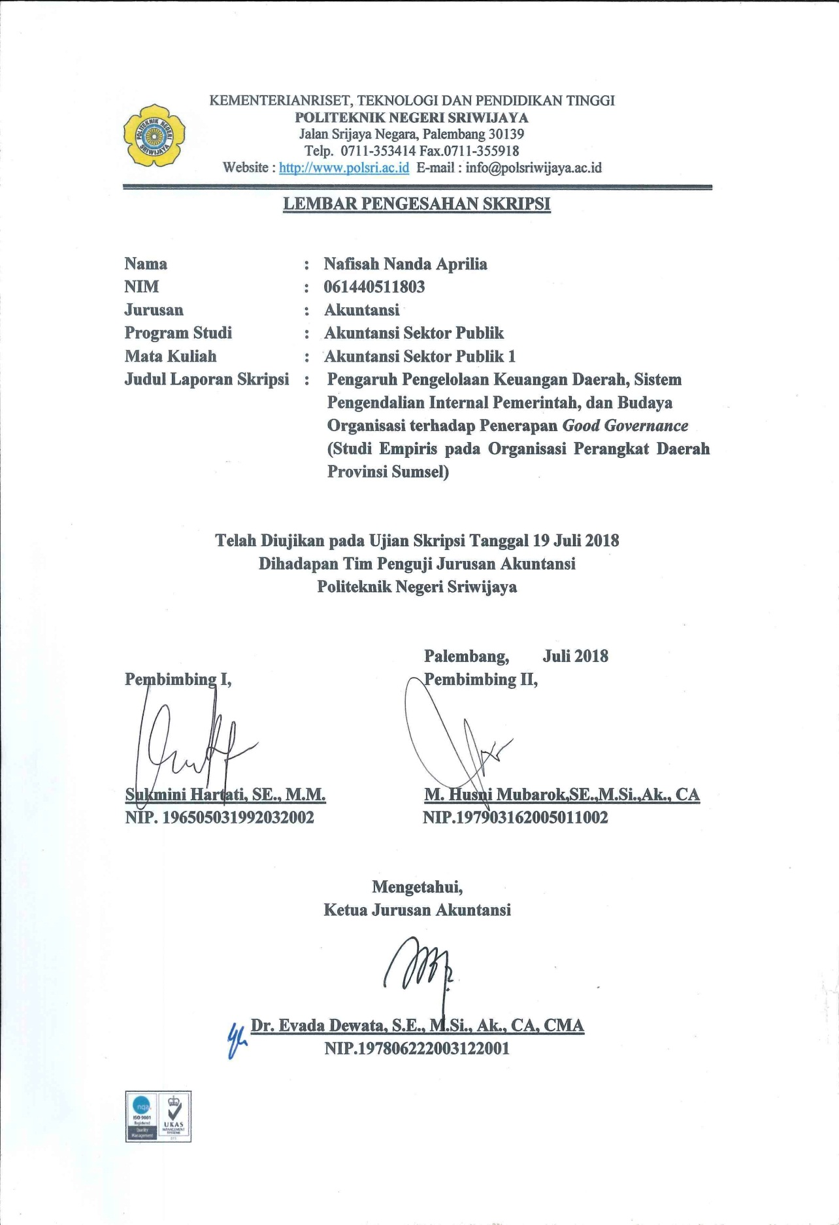

MOTTO DAN PERSEMBAHAN

“Hari ini harus lebih baik dari hari kemarin
Besok harus lebih baik dari hari ini”

“Setiap orang punya jatah gagal. Habiskan jatah gagalmu saat muda” –Dahlan Iskan-

“Menyia-nyiakan waktu lebih buruk dari kematian, karena kematian memisahkanmu dari dunia sementara menyia-nyiakan waktu memisahkanmu dari Allah” –Imam bin Al-Qayim-

Kupersembahkan untuk :
- Ummi dan Buya tercinta
- Ketiga Adikku tersayang
- Semua Dosen dan Staf Akuntansi
- Keluarga besar kelas 8 APD
- Almamaterku Politeknik Negeri Sriwijaya

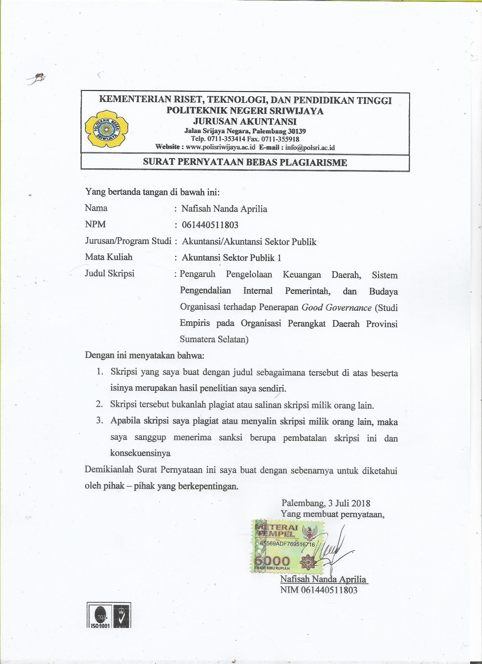
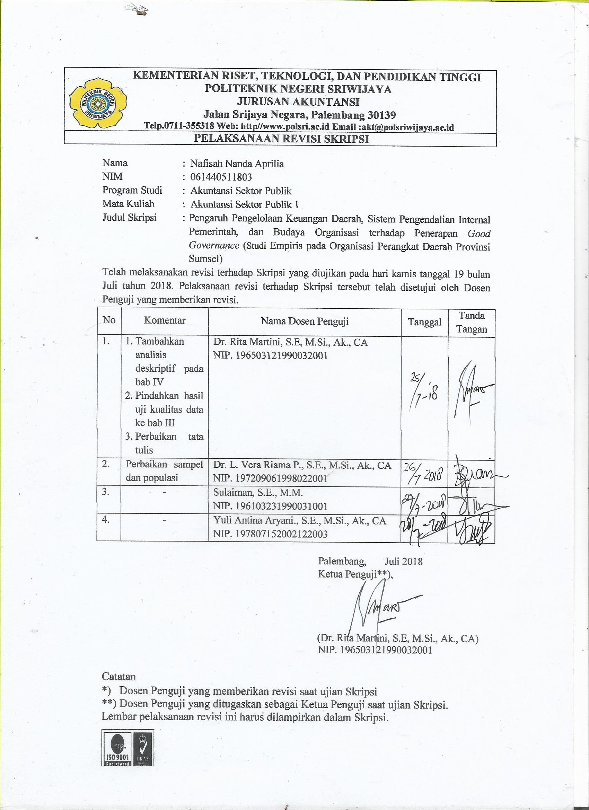
KATA PENGANTAR

Alhamdulillahirabbil’alamiin, segala puji dan syukur penulis haturkan kepada Sang Pencipta Alam beserta isinya, Allah SWT yang telah memberikan berkah dan karunianya yang melimpah, serta pertolongan yang tiada terhingga, sehingga penulis dapat menyelesaikan penyusunan skripsi ini selesai dengan baik. Penyusunan skripsi ini dimaksudkan untuk memenuhi salah satu syarat dalam menyelesaikan pendidikan Sarjana Terapan (D-IV) pada Jurusan Akuntansi di Politeknik Negri Sriwijaya Palembang. Berkaitan dengan mata kuliah yang penulis ambil yaitu manajemen keuangan sektor publik, dimaksudkan untuk mengetahui apakah pengelolaan keuangan daerah, sistem pengendalian internal pemerintah, dan budaya organisasi dapat meningkatkan penerapan good governance pada pemerintah Provinsi Sumatera Selatan. Adapun judul skripsi ini yaitu: Pengaruh Pengelolaan Keuangan Daerah, Sistem Pengendalian Internal Pemerintah, dan Budaya Organisasi terhadap Penerapan Good Governance (Studi Empiris pada Organisasi Perangkat Daerah Provinsi Sumatera Selatan).
Harapan dari penyusunan skripsi ini adalah semoga hasil penyusunan skripsi ini dapat bermanfaat bagi penulis sebagai tambahan ilmu pengetahuan di bidang manajemen keuangan sektor publik, bagi instansi tempat penulis mengambil informasi mengenai permasalahan penerapan prinsip-prinsip tata kelola pemerintah yang baik (good governance), sebagai bahan pertimbangan dalam pengambilan keputusan terkait topik penelitian penulis dan sebagai wujud terimakasih penulis selama menempuh pendidikan (D-IV) dan bagi Lembaga Politeknik Negeri Sriwijaya dapat menjadi literatur yang bermanfaat khususnya di Jurusan Akuntansi Prodi Akuntansi Sektor Publik bagi mahasiswa/i yang ingin melaksanakan penyusunan skripsi tentang penerapan prinsip-prinsip tata kelola pemerintah yang baik (good governance) sekaligus sebagai bahan bacaan atau referensi dalam penyusunan skripsi dimasa yang akan datang.
Penulis menyadari sepenuhnya bahwa dalam penulisan skripsi ini masih jauh dari kesempurnaan serta memiliki kekurangan dan kelemahan dari segi penulisan, tata bahasa, dan penyusunan maupun bentuk ilmiahnya. Hal ini disebabkan karena keterbatasan dan kemampuan yang dimiliki oleh penulis. Untuk itu, penulis menerima segala bentuk kritik dan saran yang membangun demi kesempurnaan skripsi ini.
Selesainya penyusunan skripsi ini tidak lepas dari bimbingan, dukungan dan bantuan serta dorongan dari berbagai pihak. Oleh sebab itu, dengan segala kerendahan hati penulis menyampaikan rasa terima kasih kepada berbagai pihak atas bantuan, bimbingan, petunjuk, dan nasehat yang telah diberikan dari permulaan sampai terselesaikannya skripsi ini. Untuk itu dalam kesempatan ini penulis mengucapkan terima kasih yang sebesar-besarnya kepada:
- Bapak Dr. Ing. Ahmad Taqwa, M.T. selaku Direktur Politeknik Negeri Sriwijaya.
- Ibu Dr. Evada Dewata, S.E., M.Si., Ak., CA., CMA selaku Ketua Jurusan Akuntansi Politeknik Negeri Sriwijaya.
- Ibu Yuliana Sari, S.E., MBA., Ak selaku Sekretaris Jurusan Akuntansi Politeknik Negeri Sriwijaya.
- Ibu Nelly Masnila, S.E., M.Si., Ak., CA., AAP selaku Ketua Prodi Jurusan Akuntansi Sektor Publik Politenik Negeri Sriwijaya.
- Ibu Sukmini Hartati, SE., M.M selaku dosen pembimbing I yang telah membantu dan memberikan arahan dalam proses penyusunan dan penyelesaian skripsi ini.
- Bapak M. Husni Mubarok, S.E., M.Si., Ak., CA selaku dosen pembimbing II sekaligus dosen pembimbing akademik kelas 8 APD yang telah membantu dan memberikan arahan dalam proses penyusunan dan penyelesaian skripsi.
- Bapak/ibu Dosen Jurusan Akuntansi Politeknik Negeri Sriwijaya.
- Bapak/ibu Dosen Prodi Akuntansi Sektor Publik Politeknik Negeri Sriwijaya.
- Ummi dan Buya yang telah memberikan banyak sekali dukungan moril dan materil, nasehat, serta doanya kepada saya, sehingga dapat menyelesaikan skripsi ini.
- Adik-adikku tersayang, Alya, Khalif, dan adek Fakhri yang telah memberikan banyak sekali pengertian, dukungan, serta doanya dalam menyelesaikan penulisan skripsi ini.
- Teman-teman seperjuangan kelas 8 APD yang telah membantu memberikan bantuan selama proses penyusunan skripsi.
- Seluruh pihak yang telah membantu proses penyusunan skripsi ini dari awal hingga selesai yang tidak dapat disebutkan satu-persatu.
Semoga Allah SWT memberikan balasan atas semua bantuan dan kebaikan yang telah kalian berikan kepada penulis, serta diberikan rahmat dan karuniaNya kepada kita semua. Amin.
Akhir kata, penulis mengharapkan semoga apa yang tertuang di dalam skripsi ini dapat memberikan manfaat bagi kita semua dan terimakasih atas kritik, saran dan masukan yang telah diberikan untuk kesempurnaan skripsi ini.

Palembang, 3 Agustus 2018
Penulis

Nafisah Nanda Aprilia

ABSTRAK

Pengaruh Pengelolaan Keuangan Daerah, Sistem Pengendalian Internal Pemerintah, dan Budaya Organisasi terhadap Penerapan Good Governance (Studi Empiris pada Organisasi Perangkat Daerah Provinsi Sumatera Selatan)

Nafisah Nanda Aprilia, 2018 (xvi + 63 halaman)
nafisah97.nn@gmail.com
Penelitian ini bertujuan untuk menguji pengaruh pengelolaan keuangan daerah, sistem pengendalian internal pemerintah, dan budaya organisasi terhadap penerapan good governance pada pemerintahan Provinsi Sumatera Selatan. Penelitian ini merupakan penelitian kuasatif dengan menggunakan data primer yang diperoleh dari kuesioner. Populasi penelitian ini adalah perangkat OPD Provinsi Sumatera Selatan. Teknik pengambilan sampel dalam penelitian ini menggunakan teknik purposive sampling dengan karakteristik pegawai yang menjalankan fungsi akuntansi/tata usaha keuangan, kuasa pengguna anggaran, dan pengguna anggaran. Data dianalisis dengan menggunakan analisis regresi berganda. Hasil pengujian menemukan bahwa secara parsial pengelolaan keuangan daerah dan sistem pengendalian internal pemerintah berpengaruh positif signifikan terhadap penerapan good governance dengan signifikan < 0.05, sedangkan untuk variabel budaya organisasi tidak berpengaruh positif signifikan terhadap penerapan good governance dengan signifikan > 0.05. Secara simultan pengelolaan keuangan daerah, sistem pengendalian internal pemerintah, dan budaya organisasi berpengaruh signifikan terhadap penerapan good governance. Penelitian ini diperkuat dengan hasil uji Koefisien Determinasi sebesar 50,6%.

Kata Kunci: good governance, pengelolaan keuangan daerah, sistem pengendalian internal pemerintah, dan budaya organisasi.

ABSTRACT

The Effect of the Local Financial Management, Government’s Internal Control System, and Organization Culture on the Implementation of Good Governance (Empirical Study on OPD of South Sumatera Province)

Nafisah Nanda Aprilia, 2018 (xvi + 63 pages)
nafisah97.nn@gmail.com
This study aimed to examine the effect of the local financial management, government’s internal control system, and organization culture on the implementation of good governance of local government in South Sumatera Province. It was a causative research utilizing a primary data which were obtained from questionnaire. The population of the study involved all of OPD devices in South Sumatera Province. The selection of the sample used purposive sampling methods with the characteristics of employees who perform the function of accounting / financial administrators, power users budget and budget users. The data were analyzed by using a multiple regression. The results of this study found that partially the local financial management and government’s internal control system has positive significant effect on the implementation of good governance with significant <0.05, while for organization culture variable has no positive significant effect on the implementation of good governance with significant >0.05. Simultaneously the local financial management, government’s internal control system and organization culture has positive significant effect on the implementation of good governance. This study is strengthened with result of coeffiecient determination test equal to 50,6%.

Keyword: good governance, local financial management, government’s internal control system, and organization culture.

DAFTAR ISI

HALAMAN JUDUL i
LEMBAR PENGESAHAN SKRIPSI ii
HALAMAN MOTTO iii
LEMBAR PERNYATAAN BEBAS PLAGIARISME iv
LEMBAR PELAKSANAAN REVISI SKRIPSI v
KATA PENGANTAR vi
ABSTRAK ix
ABSTRACT x
DAFTAR ISI xi
DAFTAR TABEL xiv
DAFTAR GAMBAR xv
DAFTAR LAMPIRAN xvi

BAB I PENDAHULUAN
  - Latar Belakang Masalah 1
  - Perumusan Masalah 7
  - Batasan Masalah 7
  - Tujuan dan Manfaat Penelitian 8
    - Tujuan 8
    - Manfaat 8

BAB II TINJAUAN PUSTAKA
- Landasan Teori 9
2.1.1 Good Governance 9
2.1.2. Pengelolaan Keuangan Daerah 11
2.1.3. Sistem Pengendalian Internal Pemerintah 12
    - Budaya Organisasi 14
- Penelitian Terdahulu 16
- Kerangka Pemikiran 21
- Hipotesis 22
BAB III METODE PENELITIAN
- Jenis Penelitian 23
- Tempat dan Waktu Penelitian 23
- Variabel Penelitian 23
    - Variabel Dependen 23
    - Variabel Independen 23
  - Definisi Operasional Variabel 24
  - Populasi dan Sampel 25
    - Populasi 25
    - Sampel 27
  - Metode Pengumpulan Data 29
  - Metode Analisis Data 29
    - Uji Kualitas Data 29
      - Uji Validitas 30
      - Uji Reliabilitas 32
    - Uji Asumsi Klasik 33
      - Uji Normalitas Data 33
      - Uji Multikolinearitas 33
      - Uji Heterokedastisitas 34
    - Pengujian Hipotesis 34
      - Analisis Regresi Berganda 34
      - Uji Signifikansi Parsial (Uji t) 35
      - Uji Signifikansi Simultan (Uji F-Test) 35
      - Koefisien Determinasi (R²) 36

BAB IV HASIL DAN PEMBAHASAN
- Hasil Analisis Data 37
    - Kuesioner dan Demografi 37
    - Hasil Statistik Deskriptif 41
    - Hasil Uji Asumsi Klasik 42
4.1.3.1. Hasil Uji Normalitas Data 42
4.1.3.2. Hasil Uji Multikolinearitas 44
4.1.3.3. Hasil Uji Heterokedastisitas 45
4.1.4. Hasil Pengujian Hipotesis 46
4.1.4.1. Hasil Analisis Regresi Linier Berganda 46
4.1.4.2. Hasil Uji Signifikansi Parsial (Uji t) 49
4.1.4.3. Hasil Uji Signifikansi Simultan
(Uji F-Test) 54
4.1.4.4. Hasil Uji Koefisien Determinasi (R²) 54
4.2. Pembahasan 55
- Pengaruh Pengelolaan Keuangan Daerah
terhadap Penerapan Good Governance 55
- Pengaruh SPIP terhadap Penerapan Good
Governance 56
- Pengaruh Budaya Organisasi terhadap Penerapan
Good Governance 58
- Pengaruh Pengelolaan Keuangan Daerah,
SPIP, dan Budaya Organisasi terhadap Penerapan
Good Governance 59

BAB V KESIMPULAN DAN SARAN
- Kesimpulan 61
- Saran 62

DAFTAR PUSTAKA
LAMPIRAN

DAFTAR TABEL

Tabel 1.1 Opini Audit LKPD Sumatera Selatan Tahun 2013-2017 3
Tabel 2.1 Penelitian Terdahulu 16
Tabel 3.1 Definisi Operasional Penelitian 24
Tabel 3.2 Populasi Penelitian 26
Tabel 3.3 Hasil Uji Validitas 30
Tabel 3.4 Hasil Uji Reliabilitas 32
Tabel 4.1 Tingkat Pengembalian Kuesioner 38
Tabel 4.2 Rincian Pengembalian Kuesioner Per-OPD 38
Tabel 4.3 Demografi Responden 39
Tabel 4.4 Hasil Statistik Deskriptif 41
Tabel 4.5 Hasil Uji Normalitas Kolmogorov Smirnov 44
Tabel 4.6 Hasil Uji Multikolinearitas 45
Tabel 4.7 Hasil Analisis Regresi Linier Berganda 47
Tabel 4.8 Hasil Signifikansi Nilai t 52
Tabel 4.9 Hasil Uji Simultan (Uji F) 54
Tabel 4.10 Hasil Uji Koefesien Determinasi (R²) 54

DAFTAR GAMBAR

Gambar 2.1 Skema Kerangka Pemikiran 21
Gambar 4.1 Hasil Normalitas (P – P Plot) 43
Gambar 4.2 Grafik Plot Hasil Uji Heteroskedastisitas 46

DAFTAR LAMPIRAN

Lampiran 1 Surat Kesepakatan Bimbingan Skripsi Pembimbing I
Lampiran 2 Surat Kesepakatan Bimbingan Skripsi Pembimbing II
Lampiran 3 Lembar Bimbingan Skripsi Pembimbing I
Lampiran 4 Lembar Bimbingan Skripsi Pembimbing II
Lampiran 5 Surat Pengambilan Data
Lampiran 6 Surat Pengantar Kesatuan Bangsa dan Politik
Lampiran 7 Kuesioner
Lampiran 8 Tabulasi Kuesioner
Lampiran 9 Tabel Statistik t
Lampiran 10 Tabel Statistik F

